# Crear tablas en HTML

El contenido de una tabla lo debemos desarrollar entre los tags <TABLE> </TABLE>. Las tablas se definen fila a fila, celda a celda, comenzando desde la celda superior izquierda. Las columnas se calcularán automáticamente según las celdas que hay en cada fila. El siguiente cuadro le mostrará todas las etiquetas que puede utilizar en la elaboración de tablas.

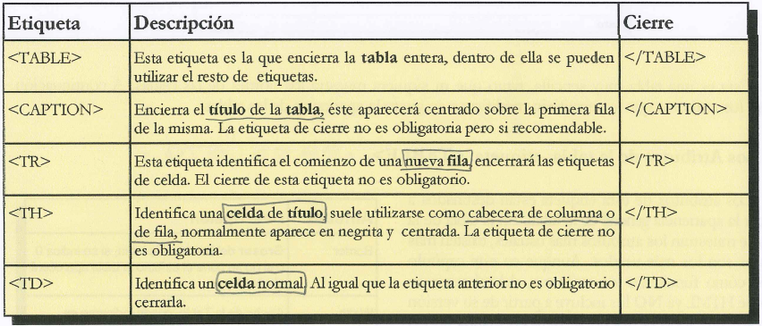

A continuación creará un documento en el que incluirá una pequeña tabla para practicar sobre lo visto.

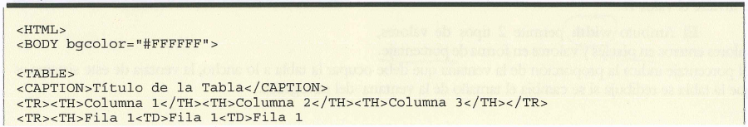

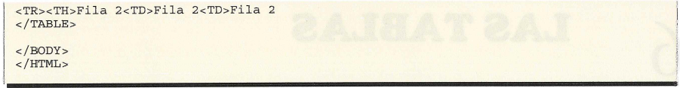

Podrá comprobar que en la primera fila de la tabla se han cerrado todas las etiquetas, en cambio en las dos filas restantes no, en realidad con cerrar únicamente la etiqueta <TABLE> hubiese sido suficiente. Aunque no es obligatorio cerrar el resto de etiquetas sí es aconsejable.

Guarde el documento como tabla.html y visualícelo en el navegador.

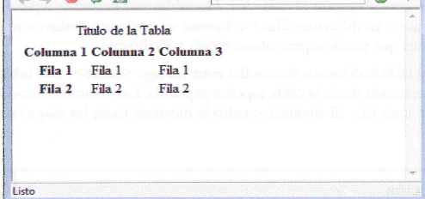

Eso es todo en cuanto a las tablas. Es posible darle formato pero en HTML son atributos obsoletos. Cuando lleguemos a CSS3 veremos como añadir bordes, colores, anchos,…

## Ejercicio

Realice el horario de clase en formato html. Utiliza para ello la estructura vista.